TISKOVÁ ZPRÁVA

Jak správně vybrat oběhové čerpadlo a ušetřit i tisíce za elektřinu?
Praha/Brno, 13. října 2022 – Kupovat energeticky úsporné ledničky, pračky nebo televize jsme se již naučili. Přesto ale existují v domácnosti spotřebiče, které využíváme často, ale o jejich energetické náročnosti víme velmi málo. Řeč je o oběhových čerpadlech, která by nám především v topné sezoně mohla ušetřit i tisíce korun za elektřinu! Jaký účel „oběhovky“ plní, v čem spočívá jejich úspornost a jak je dobře vybrat?
Oběhové čerpadlo najdete v kotlech většiny rodinných domů a jde o zařízení, které zajišťuje oběh vody mezi zdrojem tepla (kotel) a otopným tělesem. Oběhová čerpadla se kromě vytápění využívají také v klimatizačních zařízeních nebo při vyhřívání bazénů. „Ta nejkvalitnější musí vyhovovat vysokým nárokům na životnost, spolehlivost, nízkou hlučnost a hlavně úspornost,“ říká Martin Křapa, obchodní ředitel společnosti Pumpa, která se prodejem, servisem a montáží vodních čerpadel i jímek zabývá více než 30 let.
Na jaké parametry se zaměřit?
Jako u každého technického zařízení, které si pořizujeme na delší dobu, je také u oběhového čerpadla nutné promyslet, jaké má mít vlastnosti a parametry. Jestliže má být součástí zcela nového systému, pomůže vám s výběrem správného modelu čerpadla projektová dokumentace. Jestliže nahrazujeme staré čerpadlo, které před poruchou fungovalo dobře, bude stačit takové čerpadlo nahradit novým, se stejnými parametry. Vzhledem k současně platné legislativě to bude čerpadlo s integrovanou regulací otáček, která je klíčová pro vysokou účinnost a úspornost systému. „S dalšími parametry jako je například vestavná délka čerpadla pro montáž, rozměr závitu a průměr potrubí, dopravní výška nebo průtok, by měli pomoci profesionální prodejci,“ říká Martin Křapa.
Kolik energie (a peněz) ušetříte?
Ve starších otopných systémech je stále hodně standardních čerpadel starších typů tzv. tří-rychlostních, které se vyznačují vysokou spotřebou elektrické energie s třístupňovým konstantním nastavením čerpadel. V současné době již tyto produkty starého typu nedodržují tzv. ErP směrnici. Dnes se prodávají elektronicky řízená čerpadla regulující otáčky, která pracují s maximální účinností a v optimálním režimu a díky tomu šetří elektrickou energii až o 80 % oproti čerpadlům starého typu.
„Stará tří-rychlostní čerpadla a ta moderní oběhová jsou naprosto neporovnatelné produkty co se spotřeby elektřiny týče. Je to podobné, jako byste porovnávali klasické žárovky a moderních LED žárovky,“ říká Martin Křapa a pokračuje: „Nejmodernější oběhová čerpadla spotřebují za rok zhruba 40 kWh energie, ovšem ta stará klidně i 770 kWh! Pokud tedy za 1 kWh platíte například 6 korun, za rok můžete s moderním oběhovým čerpadlem ušetřit 4 380 korun. A to vzhledem k narůstajícím cenám energií rozhodně není zanedbatelná suma. Tyto úspory vznikají i u velkých mokroběžných oběhových čerpadel na topení a cirkulaci teplé vody v bytových domech, výrobních podnicích, školách, nemocnicích atd. Tam tyto úspory mohou dosahovat obrovských hodnot.“

Na grafu níže je srovnání běžných spotřebičů a oběhových čerpadel pro porovnání spotřeb elektrické energie. Cena elektrické energie je počítána 6 Kč/kWh a spotřeba jednotlivých spotřebičů je počítána jako průměr v českých domácnostech.
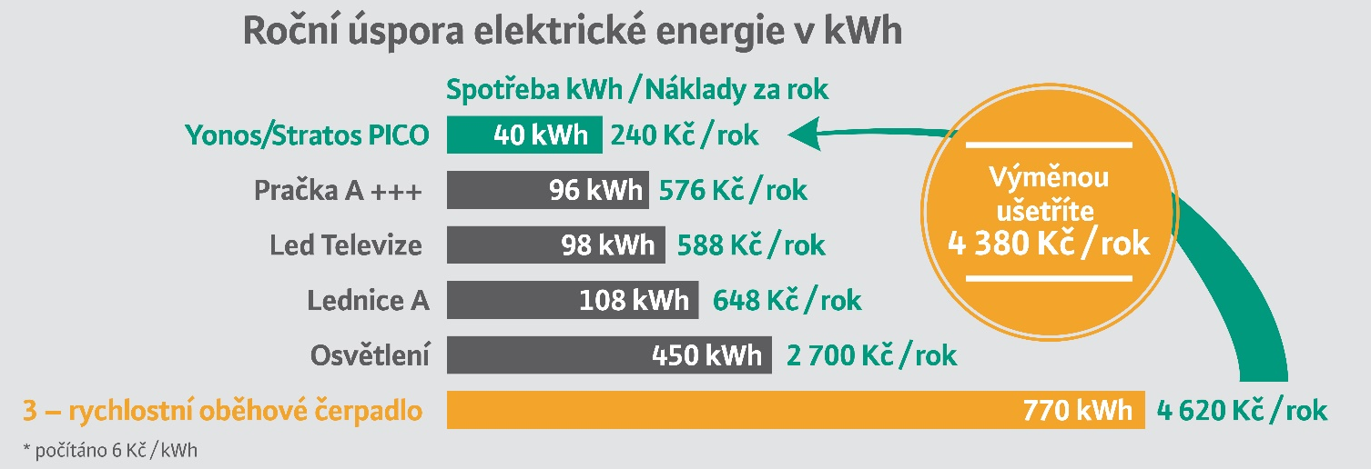
Integrovaná regulace otáček
Automatické přizpůsobení výkonu čerpadla (otáček) je pro úsporu energie nesmírně důležité. Provoz čerpadla na plné otáčky je totiž nezbytný jen v minimální části jeho denního provozu – jedná se o 5–7 % z celkového denního provozu a také jen malý počet dnů v topné sezóně. Regulace také zajišťuje hladký rozběh čerpadla a snižuje zároveň počet cyklů zapnutí/vypnutí, čímž zmenšuje mechanické zatížení a opotřebení jednotlivých jeho částí, tedy prodlužuje životnost.
„Příkladem nejpokročilejších a nejúspornějších oběhových čerpadel pro vytápění je například nová generace čerpadla Stratos PICO od společnosti WIlo. Tato novinka je mimořádně úsporná díky automatické a průběžné regulaci výkonu čerpadla. Jednorázově přizpůsobí regulaci otáček na začátku instalace a průběžně reaguje na změny v topném systému. Spotřebu a další data můžete navíc snadno kontrolovat na barevném displeji nebo prostřednictvím Bluetooth připojení a mobilní aplikace,“ říká Martin Křapa.
Dalším významný výrobcem nabízející energeticky úsporná čerpadla je společnost Grundfos. „Konkrétně oběhové čerpadlo ALPHA2, které je kromě standardních provozních nastavení vybaveno i režimem AUTOADAPT. Elektronické obvody instalované v čerpadlech nepřetržitě monitorují provozní parametry celé otopné soustavy jako je kolísání tlaku, změny teplot nebo změny v nastavení termostatických ventilů na otopných tělesech,“ vysvětluje Martin Křapa.
Nezapomínejte na záruční a pozáruční servis
Určitě mějte na paměti, že i přes kvalitu kupovaného čerpadla, se něco může pokazit a bude potřeba servis. „Právě z těchto důvodů nabízíme v Pumpě službu nonstop servisu, díky které můžeme zákazníkům pomáhat 24 hodin denně, 365 dní v roce. Když vám totiž oběhové čerpadlo vypoví službu a před Štědrým dnem máte najednou doma zimu, nemůžete na opravu čekat týden,“ uzavírá Martin Křapa.
###
Pokud budete potřebovat doplňující informace, obracejte se na:
Igor Walter
Phoenix Communication, a.s.
Tel.: 777 658 876
E-mail: igor@phoenixcom.cz

O společnosti Pumpa:
Společnost Pumpa, a.s., působí na českém trhu od roku 1991 a již přes 30 let poskytuje prodej, servis a montáž čerpadel. Rovněž je významným dovozcem čerpadel, armatur a příslušenství z celého světa. Na českém trhu společnost Pumpa výhradně zastupuje například značky Calpeda, Stairs, Umbra Pompe, Speroni, Zenit, Franklin Electric, Leo nebo GWS. Ve svém portfoliu nabízí rovněž čerpadla, vodárny a tlakové stanice vlastní značky. Pumpa, a.s., také zajišťuje záruční a pozáruční servis včetně uvádění zařízení do provozu. Zákazníkům již od roku 1996 nabízí servisní službu 24 hodin denně 365 dní v roce. Prodejny Pumpa, a.s., najdete v celkem pěti krajích ČR – v Praze (Stodůlky a Hostivař), Středočeském kraji (Říčany), Jihočeském kraji (Strakonice), Jihomoravském kraji (Brno) a Olomouckém kraji (Držovice). Více informací na www.pumpa.cz.

